
Контактная информация:
г. Ярославль, ул. Советская, д.23 (рядом с Красной площадью)
Телефоны:
(4852) 43-64-44 8 905 645 79 53
Наш партнёр магазин Стар-Лок: (4852) 72 16 40

Фурнитура для стеклянных козырьков из полированной нержавеющей стали
№ | Наименование | Цена | Изображение
1 | Держатель стена-ванта одинарный | 2400
  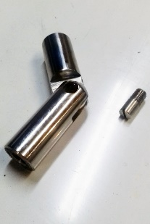
2 | Держатель ванта-стекло одинарный | 2200
3 | Держатель стена-стекло одинарный | 2200
  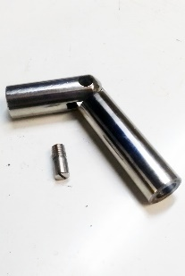
4 | Стеклодержатель | 800
  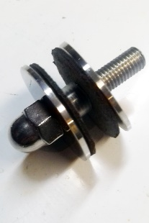
5 | Держатель стена-ванта | 4100
  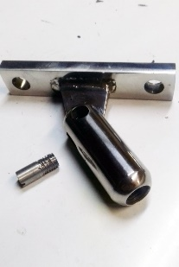
6 | Ванта М14 L=1500 | 2000
  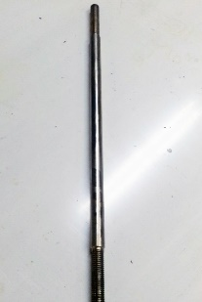
 | Ванта М14 L=1000 | 1600
 | Ванта М14 L=2000 | 2800
7 | Держатель ванта-стекло двойной | 3900
  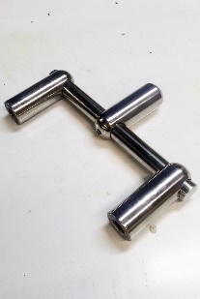
8 | Держатель стена-стекло двойной | 4000
  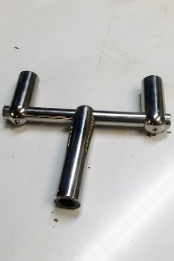
9 | Фланец декоративный -стена | 100
  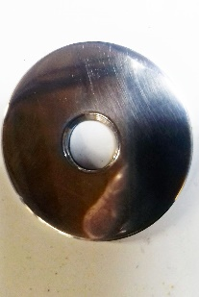
10 | Закладная деталь для вентилируемых фасадов | 2000

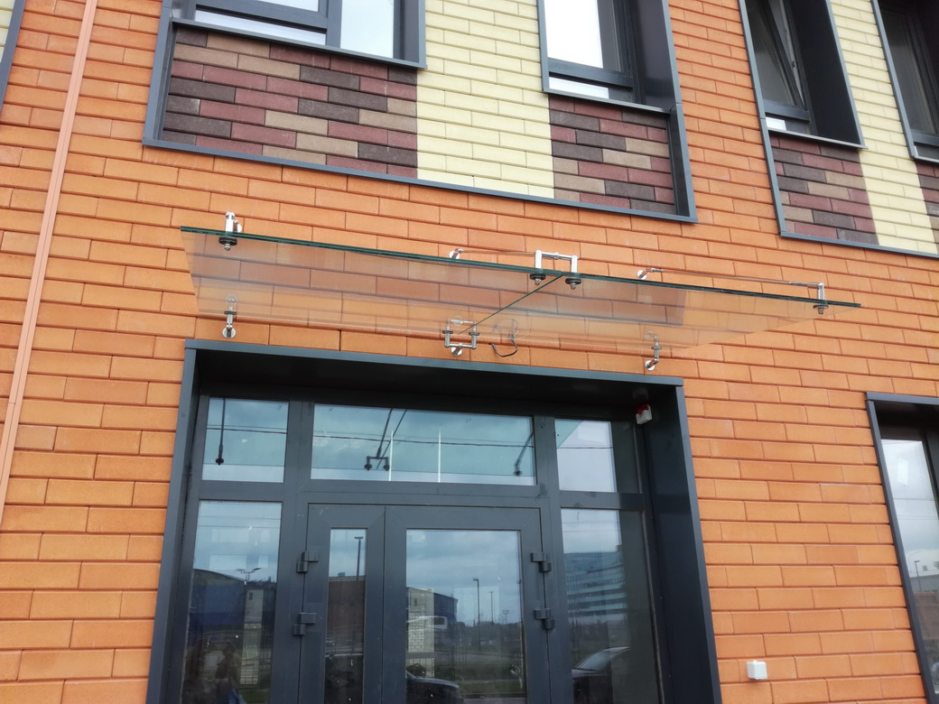
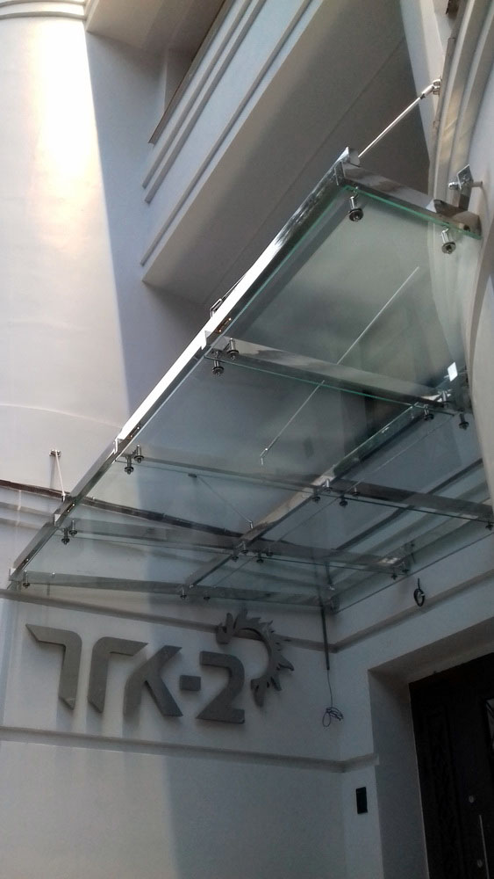 | 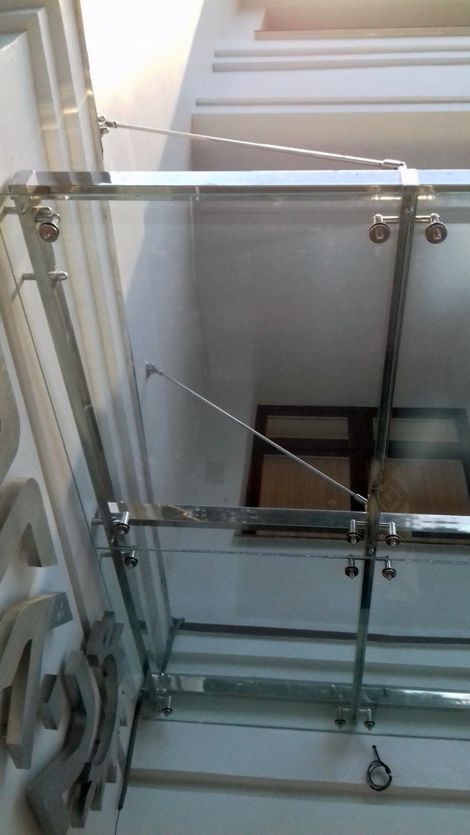
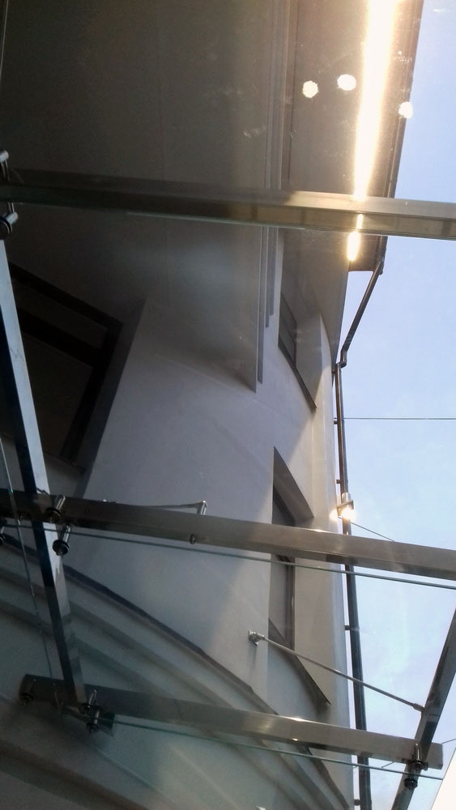 | 